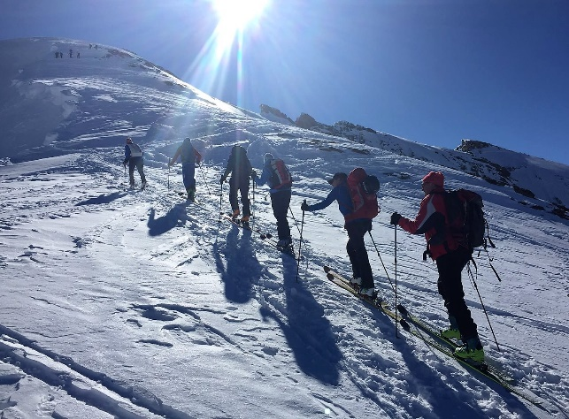
Mit dem
OLTV in einer Spur

Natürlich hoffen wir auf tolle Tourenverhältnisse (Schnee, Sonnenschein, windstill). Vorgesehen ist eine zweitägige Tour entweder im Gebiet Wildstrubel oder Chandolin. Wir sind aber flexibel und entscheiden uns dann wie immer eher kurzfristig für die Region mit den besten Schnee- und Wetterverhältnissen.

Datum: 16./17. März 2019

Treffpunkt: wird den Teilnehmern noch mitgeteilt

Schwierigkeit: mittleres bis höheres Anspruchsniveau

Kosten: Für die Übernachtung muss mit ca. 85 Fr. pro Person mit Halbpension gerechnet werden. Dazu kommt ein Kostenanteil an die Führungspauschale (Fr. 600.00 pro Tag) resp. die Spesen des Bergführers. Der OLTV übernimmt sicher einen Beitrag.

ACHTUNG! Begrenzte Teilnehmerzahl! (max. 8 Pers. pro Bergführer)

Mitnehmen: Tourenskis mit Fellen, Harscheisen, Lawinenschaufel, Sondierstange, LVS (Lawinenverschüttetengerät).
2 x Verpflegung aus dem Rucksack
Wäsche zum Wechseln (für 2 Touren), warme resp. witterungsangepasste Kleidung, Sonnen- und Skibrille, Stirnlampe, „Necessaire“

Anmeldung: bis am 10. Februar 2018 18 Uhr per doodle

Bei zweifelhafter Witterung wird eine SMS verschickt, unbedingt Handynum-
mer angeben!

